- Gráfico da Função:
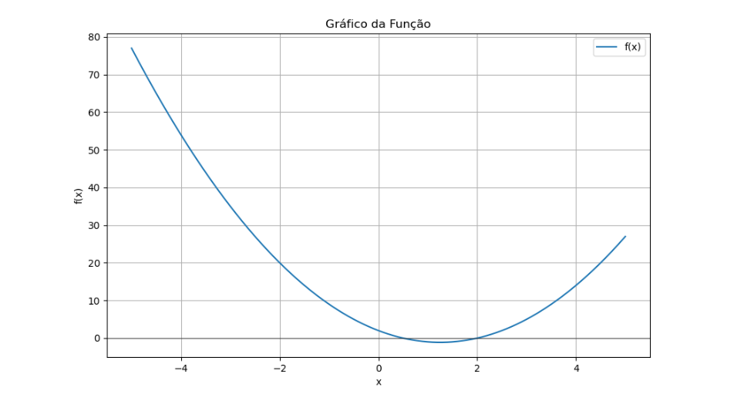
Gráfico dos pontos (0,1):
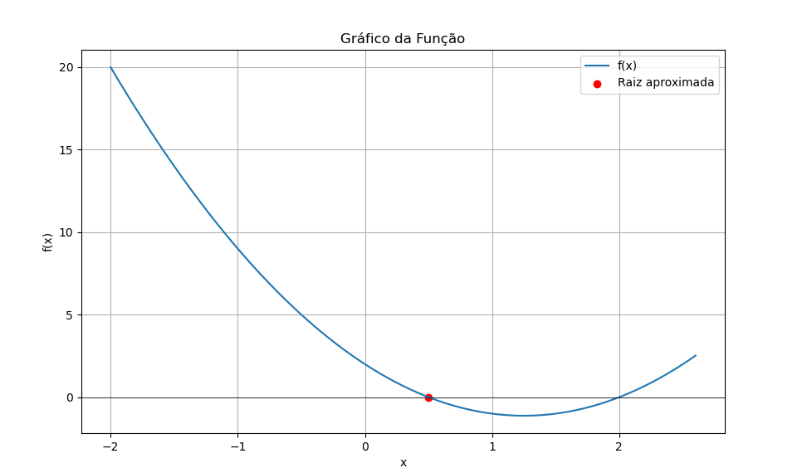

Gráfico dos pontos (1,3):
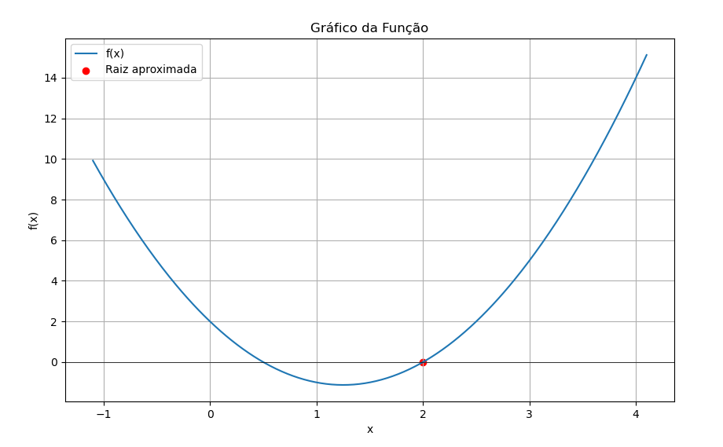
- Código anexado.

Método de Bisseção:
- Intervalo: (0, 0.6)
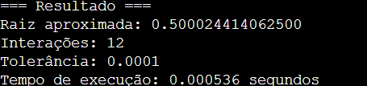

Intervalo: (2.1, 0.9)
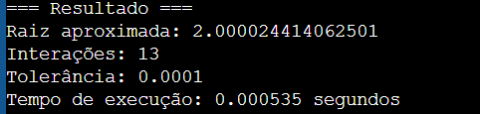

Método de Newton:
- Intervalo: (0.3)
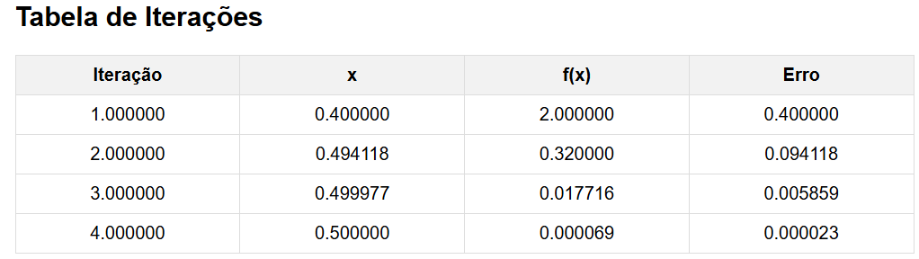
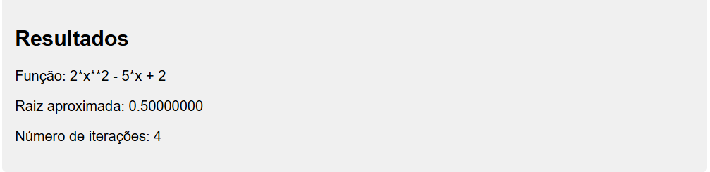

- Intervalo: (1.5)
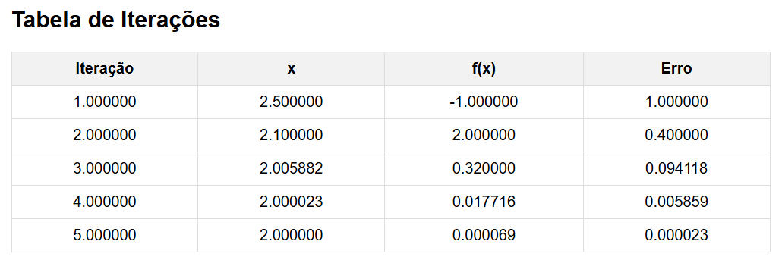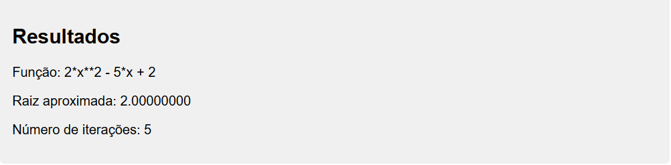

Método da Secante:
- Intervalo: (0, 0.6)
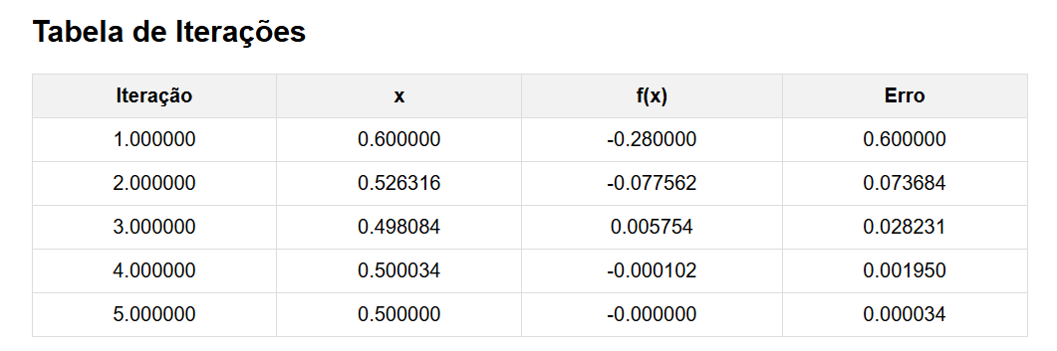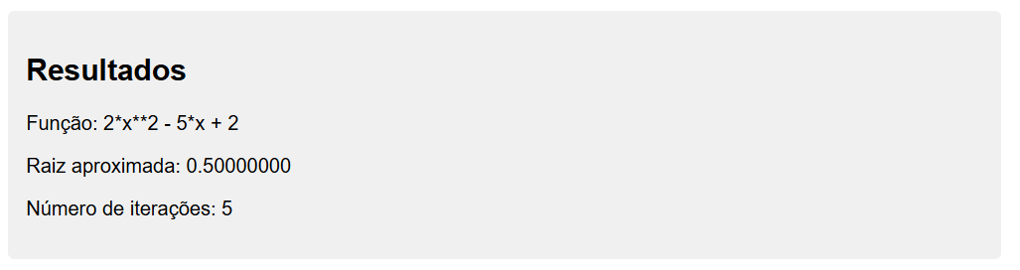
- Intervalo: (0.9, 2.1)
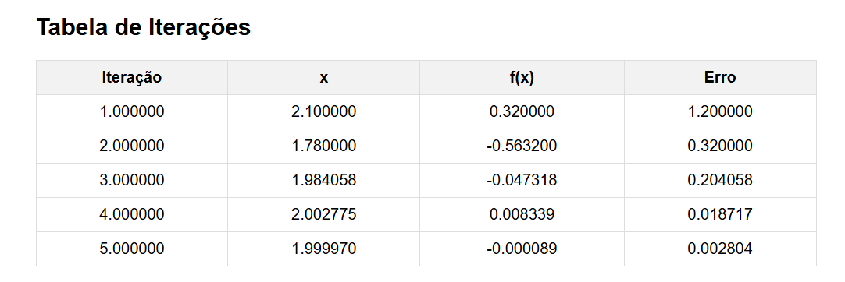
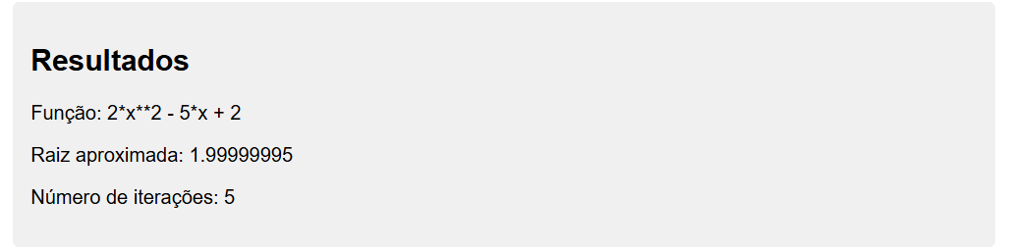

Método de Bisseção:
Intervalo de (0, 0.6) = 12 iterações.
Intervalo de (0.9, 2.1) = 13 iterações.
Método de Newton:
Intervalo de (0.3) = 4 iterações.
Intervalo de (1.5) = 5 iterações.
Método da Secante:
Intervalo de (0, 0.6) = 5 iterações.
Intervalo de (0.9, 2.1) = 5 iterações.

Método com maior rapidez: O Método de Newton é o mais rápido, pois requer menos iterações.

Intervalo de (0,1) = 0,5.
Intervalo de (1,3) = 2.

